目前的主要问题是一是在预处理阶段，由于一些情况难以处理，使得分析不够严谨。
1、考虑的框图图像为整体一个连通域的图像，即不存在断边的情况，而在文本分离阶段，由于文字与边框距离过近，预处理后可能会产生文字与边框粘连的情况。由于采用的是连通域标记法与面积特征进行文字消除，所以这种情况很难进行处理，目前还没有想出解决办法。
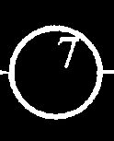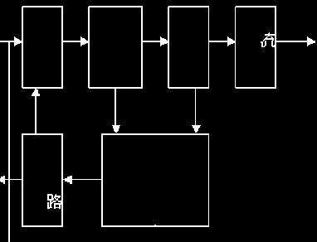
文本边框粘连的情况
- 在提取基本图元中，以凹凸性作为阈值标准，即考虑的基本图元均为凸多边形，而基本图元与连接线构成的封闭区域含有凹陷部分。在实际观察后发现此方法并不严谨，例如下面的情况
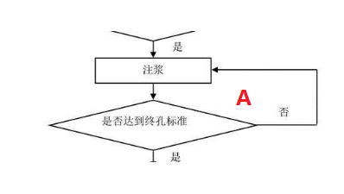
A区域满足凸多边形的性质，但其不为基本图元，若要进一步分割出基本图元应该还需要结合其它特征。

